超值四星峴港順化六日（暢遊兩大文化遺產~會安、順化）_虎航
會安古鎮+迦南島竹桶船、順化皇城+三輪車
★法式城堡-巴拿山~黃金橋佛手橋+夢想樂園+纜車★
峴港最美海灣-山茶半島、CNN票選最美沙灘~美溪沙灘
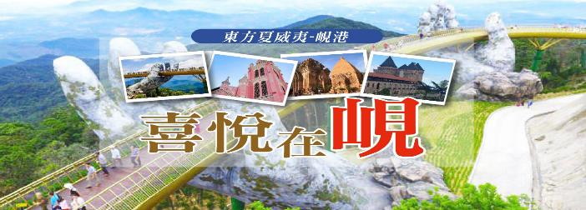
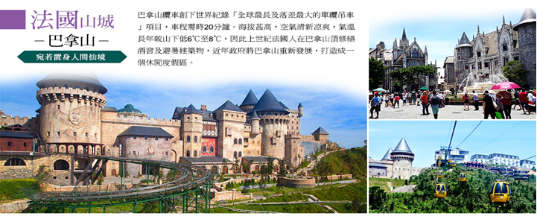
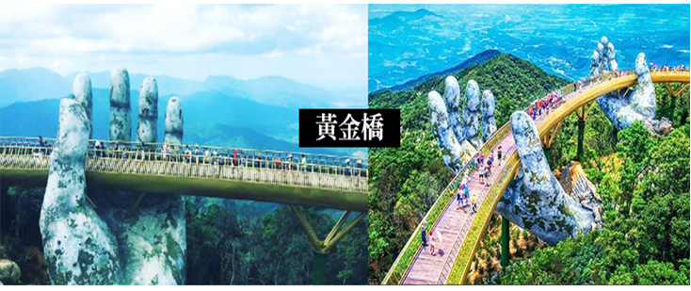
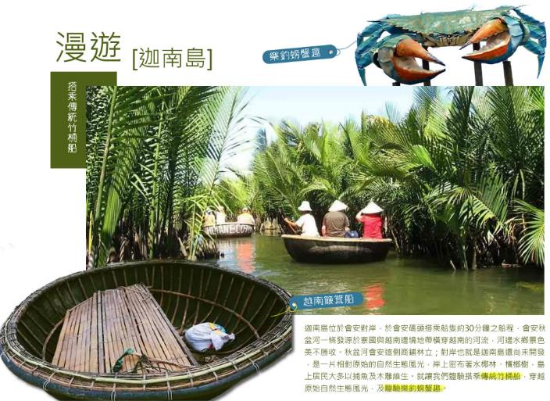
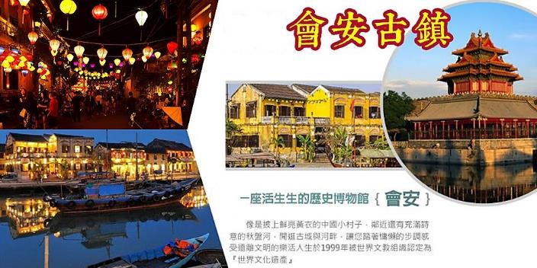
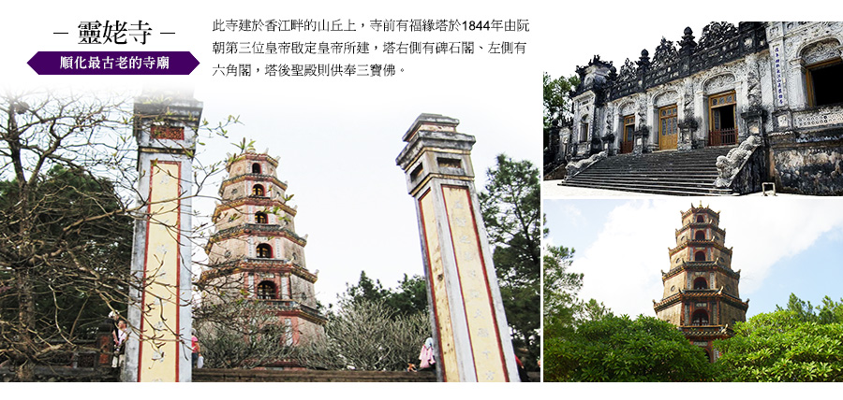
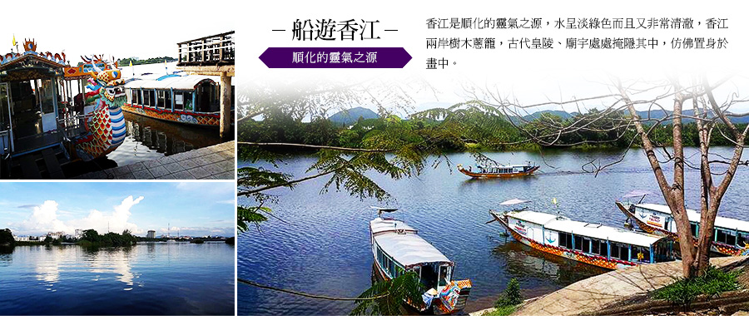
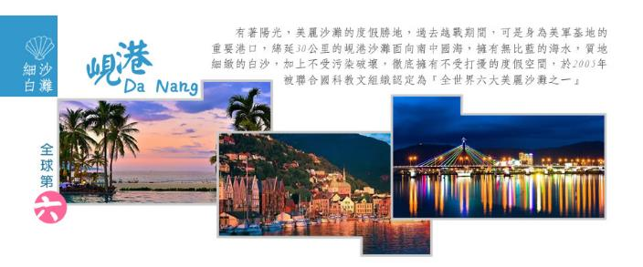
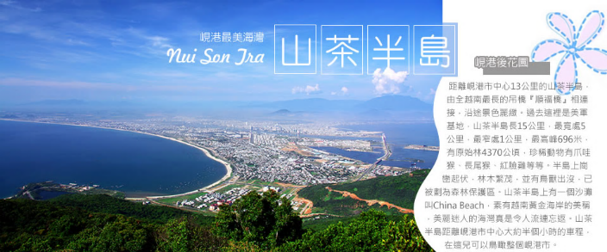
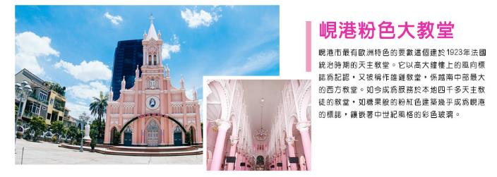
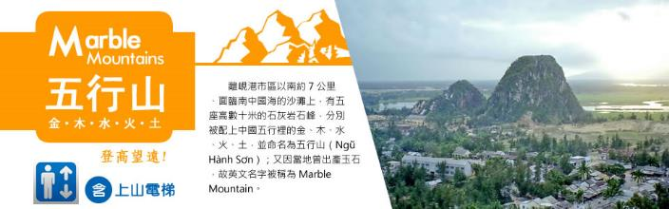

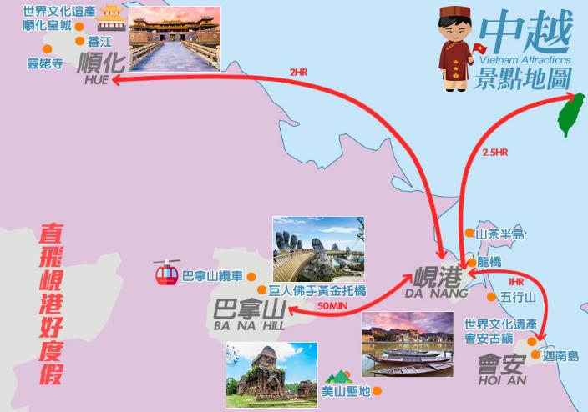

【航班參考】
航空公司 | 航班號碼 | 起飛地點 | 起飛時間 | 抵達地點 | 抵達時間
虎航  每周六 | IT551 | 桃園TPE | 17:00 | 峴港DAD | 18:40
虎航  每周六 | IT552 | 峴港DAD | 18:25 | 桃園TPE | 22:25
※2025/3/29起~航班時間為夏季班表，航班時間僅供參考，請依行前說明會資料班機時間為準。

【行程內容】
第一天 | 桃園國際機場/峴港→會安
集合於桃園國際機場，搭乘直飛航班飛往越南中部第一大城『峴港』。
峴港人口約100萬，為中部最大的深水港口及商業中心。由於位置良好，港口條件佳，自古以來就是重要的國際港口與轉運站，非常繁榮。峴港被美國國家地理雜誌評為人生50個必到的景點之一，並讚揚其為陽光沙灘、現代文明與自然的完美結合。也是世界著名的六大美麗海灘之一，在歐美人眼中名氣可媲美夏威夷海灘的度假勝地！
建議自費行程：
1.越南最大型表演-會安印象秀：$1000台幣/每位
2.峴港魅力秀：$700台幣/每位
3.按摩90分鐘：$1000台幣/每位（※不含按摩小費$200台幣/每位）
4.越式洗頭90分鐘：$1000台幣/每位（※不含按摩小費$200台幣/每位）
5.夜遊韓江（含船票+礦泉水+椰子凍）：$700台幣/每位
早餐： X | 午餐：不含機上餐 | 晚餐：越式料理（含酒水）USD10
住宿：會安-迷迭香精品酒店ROSEMARY BOUTIQUE HOTEL或 藍天精品酒店BLUE SKY
BOUTIQUE 或 菲維特爾酒店FIVITEL HOTEL或 阿米納蘭塔納飯店AMINA LANTANA HOIAN或 巴比倫河畔酒店BABYLON RIVERSIDE或 白蓮花酒店WHITE LOTUS HOTEL 或 會安花園宮殿飯店GARDEN PALACE 或 真誠酒店SINCERITY HOTEL或 芒菁酒店MUONG THAN HOIAN 或同級

第二天 | 會安→漫遊迦南島搭乘傳統竹桶船及樂釣螃蟹+燈籠DIY→漫遊會安古鎮（世界文化遺產）
早餐後，前往會安碼頭搭乘船隻前往對岸【迦南島】，迦南島位於會安對岸，於會安碼頭搭乘船隻約30分鐘之船程，會安秋盆河一條發源於寮國與越南邊境地帶橫穿越南的河流，河邊水鄉景色美不勝收。秋盆河會安這側商鋪林立；對岸也就是迦南島還尚未開發，是一片相對原始的自然生態風光，岸上密布著水椰林、檳榔樹，島上居民大多以捕魚及木雕維生。就讓我們體驗搭乘傳統竹桶船，穿越原始自然生態風光及體驗樂釣螃蟹。註：請自付船家小費：每人20000越盾。
前往中國文化色彩濃厚的古埠【會安】。會安古埠位於峴港東南方約30公里之秋邦河，於南中國海的出海口三角洲處，為一海岸都市。在占婆王朝時期即為連結中國、印度、阿拉伯的貿易重鎮，十分繁榮。之後，16 ~ 17世紀成為阮朝的貿易中心，城內居住許多日本人，據說最多曾達上千人，隨著日本江戶幕府鎖國政策的施行，日本人越來越少，反而是中國人增多了。較古老的城鎮都有帶點中國南部的色彩。民家、會館、寺廟、市場、碼頭等各種建築沿著老街櫛比鱗次，特別安排遊覽十七世紀的古老城鎮-會安古鎮。再至【日本橋】，又名【來遠橋】或【寺橋】，這是會安的唯一古橋，成了會安的標誌，這木造橋橫跨流入【秋盆河】的小渠，連接阮氏明開和陳富兩街，由日本和中國商人籌建於17世紀初。日本橋長18米、分7格，蓋陰陽瓦，建築獨特，寺和橋均為木製，橋兩頭設置坐姿猴和狗雕像，相傳它們是古代日本尊崇的吉祥物（也有說是由猴年開始興建，到狗年完成的說法），橋中央一側建寺，供奉【北帝鎮武】，以鎮壓水怪、保護平安的神靈。
爾後我們沿著陳富街瀏覽，經過許多古街中的古屋，都開店賣各種手工藝品，再經過廣東會館、廣肇會館、福建會館、百年古屋、中央市場….處處顯露了獨特的文化氣息。於1999年12月被列入【世界文化遺產】。走入古城有如瀏覽一座活生生的歷史博物館，城裡的古蹟與人們的生活息息相關，彷彿置身其中，腳踩石板路，眼觀雕樑畫棟樑的樓宇，古色古香的氛圍，彷彿進入了時光倒流。
早餐：飯店內早餐 | 午餐：花蟹火鍋海鮮餐（含酒水）USD15 | 晚餐：會安風味餐（含酒水）USD10
住宿：會安-迷迭香精品酒店ROSEMARY BOUTIQUE HOTEL或 藍天精品酒店BLUE SKY
BOUTIQUE 或 菲維特爾酒店FIVITEL HOTEL或 阿米納蘭塔納飯店AMINA LANTANA HOIAN或 巴比倫河畔酒店BABYLON RIVERSIDE或 白蓮花酒店WHITE LOTUS HOTEL 或 會安花園宮殿飯店GARDEN PALACE 或 真誠酒店SINCERITY HOTEL或 芒菁酒店MUONG THAN HOIAN 或同級

第三天 | 會安→途經海雲嶺（世界50大自然美景）→順化→啟定皇陵→仿古船~遊香江→靈姥寺→皇帝宴（*10人以上安排）
前往越南中部古都【順化】從19世紀開始，順化就為越南阮王朝的首都，因此今天的順化到處可見王宮、王陵等歷史遺跡。
【啟定皇陵】此皇陵又稱為「應陵」，隱於周珠山（chau chu）的山丘上，1920年開始建造，直到啟定帝駕崩六年之後（1931年）才完工。建築風格採用東西合璧，遠看整座皇陵很像一座氣份神秘的歐式城堡，與其他皇陵大不相同。皇陵呈日字形，分為三階段的樓梯供有127階，每階段的欄杆上各有四條龍；上了階梯可以看到馬、象、僕人等守護陵墓的石像。後面是二層樓、八角形建築，其兩側各有一座歐式高塔。內部地板舖著彩色的琉璃瓦，牆上有巨幅祥龍壁畫，內廳的左右兩側有花磁磚與碎玻璃拼成的彩色壁畫，天花板則以黑白色調的雲龍裝飾而成，敘述著各種不同的故事主題。正殿內室設有啟定等身銅像，尚有多處藝術珍寶，精巧的工藝堪稱巔峰上品。
【仿古船遊香江】乘仿古龍舟畫舫遊覽香江，在江風徐徐的吹拂下，瀏覽香江邊兩岸之風景及順化市集，古意盎然，非常詩情畫意，怪不得當年皇帝這麼愛遊船河。
【靈姥寺】寺前有福緣塔於1844年由阮朝第三位皇帝啟定皇帝所建，塔右側有碑石閣、左側有六角閣，塔後聖殿則供奉三寶佛。其所在位置據說為龍脈之首，不僅地理風水好連風景視野都是上乘之選。
【皇帝宴】順化皇帝宴，一邊享用美食一邊觀賞古代宮廷樂曲。您可穿著古代皇宮朝服扮演皇帝、皇后、宰相、大臣、宮女、太監等各種角色拍照留念，在古樂與越南古典民謠中享受美食，別有一番風情。
註1：皇帝宴 必須滿10人以上才可安排。若人數低於10人以下，則改為當地風味餐替代。
註2：請自付表演者小費：20000越盾 或 USD1美元/每位。
早餐：飯店內早餐 | 午餐：順化風味餐（含酒水）USD8 | 晚餐：皇帝宴USD15（或當地風味餐）
住宿：順化-月光酒店 MOONLIGHT HOTEL 或 順化羅曼蒂克酒店 ROMANCE HOTEL或 環球酒店MONDIAL HOTEL 或 香江度假村 HUONG GIANG HOTEL RESORT 或 公園景觀酒店PARK VIEW HOTEL 或 順化亞洲大酒店 ASIA HOTEL 或 艾姆酒店EMM HOTEL或同級

第四天 | 順化皇城→三輪車遊古城→網美打卡點~百年工藝製香村→五行山（含上山電梯）
早餐後，前往【越南阮朝十三代皇宮】皇城內共分三層，最外層因為護城，寬21公尺高7公尺，周長共有10公里，開有十道門，並有護城河圍繞，城內有龐大的宮殿、內有午門、太和殿等古建築群體。阮朝開國君王於1804年始建，費時30年完工，為阮朝之皇都，此地與中國紫禁城有異曲同工之妙。聯合國科教文組織於1994年認定為『世界文化遺產』，肯定其觀光價值，古蹟上的題字都是我們熟悉的中國文字，可見昔時順化受中國殖民深厚影響。
註：請自付三輪車車伕小費：20000越盾 或 USD1美元/每位。
【百年工藝製香村】離順化古城約7公里的水春村（Thuy Xuan）, 是一個百年歷史的線香小村莊。家家戶戶以造香為業，世代承傳古老的工藝。一簇簇顏色艷麗的線香。祖傳功夫延續好幾個世紀，供應了幾乎全越南線香市場需求，「香村」名稱自此而來。用木屑加入乳香和肉桂粉等香料混合成黏土，黏在已經混上顏色的竹枝上或機器或人手，把香黏在竹枝上，待風乾即成。跳脫傳統的紅、黃色，加入橘、紫和綠色讓線香更鮮明艷麗。家家戶戶可見晾曬場上五顏六色的線香．村民將香束成一捆一捆， 散開成一束花狀，猶如盛開在村民中的花海。受到香客喜愛，更是遊客必訪拍照打卡熱點。
前往位於峴港市區東邊不遠處有座【五行山】，傳說有神仙住過，因此整座山都是香的，非常神奇。五行山原為海中島，多少年的變遷成了陸地上的山。一開始名為五蘊山、五指山，西面有翰江，東面臨南中國海，在海邊平坦的沙灘上，水、木、火，金、土六座山峰（其中火山為雙峰）拔地而起，氣勢雄偉。由於風光秀麗。古人有詩寫道：「何處景色勝五行，不遜仙境是蓬萊。山光彩石峰浴翠，古寺香霧繞雲岩。」五山之中以水山最美最大，水山海拔一百零八米，山上有華嚴雲洞、華嚴石洞，靈岩洞、陵虛洞、雲通洞、藏珠洞、雲月洞及天龍洞等。山上有三台寺、慈心寺。靈應寺。寺內供奉多尊菩薩、羅漢塑像，山上還有通天路和入地路。通過大路可以把遊客引向山頂，入地路則把人們一直引到山腳下的海濱。
早餐：飯店內早餐 | 午餐：老地方中越式料理（含酒水）USD8 | 晚餐：海城餐廳 中式合菜（含酒水）USD10
住宿：峴港-阿凡達酒店AVATAR HOTEL 或 CN宮精品水療飯店CN PALACE BOUTIQUE HOTEL 或 帕拉西爾飯店PARACEL BEACH HOTEL或 菲維泰爾酒店FIVITEL DANANG HOTEL 或 格蘭德西迪泰爾酒店GRAND CITIVIEW 或 格蘭德瑞奧城市酒店GRANDVRIO CITY 或同級

第五天 | 峴港→法式城堡巴拿山歡樂遊:搭乘纜車+小火車+法國山城+神手托橋『黃金橋』+ Fantasy Park夢想樂園→峴港
驅車前往婆納【法國山城-巴拿山】搭乘纜車，於2009年被列為健力士記錄的全球最長及最高不停站纜車，纜車分為兩段；第一段需搭乘約35分鐘（最長及最高不停站纜車）、接著轉程第二段需搭乘約5分鐘，一覽精彩的峴港美景纜車長16545呎，20分鐘直達海拔4239呎的山上。纜車剛開始攀升，腳下盡是樹林石澗，10分鐘後以身處於雲海當中，眼前景像猶如身處仙境之中。法國人曾在此建立避暑區，氣候一日四季：早晨春季、中午夏季、下午秋季、夜晚冬季。婆納有遼闊的自然林，溪泉縱橫其間，天氣晴朗時，站在主山頂，可以看見峴港市、容橘灣、美溪海等整個寬廣空間，猶如一幅巨型山水畫。今天，婆納－主山區已成為著名旅遊區。旅館、別墅以及其他服務如餐廳、網球場等等配套齊全。遊客上山坐吊纜車抵達山頂，婆納之美在於仰天看不到太陽，晚上看不到星星，續參觀建於頂峰雄偉靈應寺，體會靈性之旅，山頂享受渡假休閒之美。接著前往夢想樂園遊玩。夢想樂園是世界三大室內娛樂公園【FANTASY PARK夢想公園】，這是一個綜合娛樂主題樂園，擁有多項設施包括：音樂快車、騎樓遊戲、侏羅紀公園、鐵軌卡車、搖擺騎馬比賽、室內靶場、小汽車比賽、探險鬼屋、3D電影… ，好玩得讓人流連忘返。
【黃金橋巨手托橋】這座海拔1,400公尺的黃金橋（Golden Bridge）是由胡志明市TA Landscape Architecture建築事務所一手打造，從蔥鬱山崖邊伸出的岩石巨手，布滿青苔般的設計，彷若歲月在山頭留下的痕跡。橋體設計是要營造出「一雙神之手從大地掏出一條金帶子」的概念。在山巒起伏、雲霧繚繞的巴拿山，的確成了越南的觀光新標誌。
早餐：飯店內早餐 | 午餐：巴拿山上自助餐（套票） | 晚餐：山陽餐廳海鮮火鍋+焗烤龍蝦/每人半隻（含酒水） USD15
住宿：峴港-阿凡達酒店AVATAR HOTEL 或 CN宮精品水療飯店CN PALACE BOUTIQUE HOTEL 或 帕拉西爾飯店PARACEL BEACH HOTEL或 菲維泰爾酒店FIVITEL DANANG HOTEL 或 格蘭德西迪泰爾酒店GRAND CITIVIEW 或 格蘭德瑞奧城市酒店GRANDVRIO CITY 或同級

第六天 | 峴港→美溪沙灘→最美海灣~山茶半島→峴港地標~龍橋+韓江畔→粉紅教堂→越式下午茶（法國麵包+飲料）→峴港/桃園國際機場
早餐後，前往越南黃金海岸美稱的【美溪沙灘】綿延30公里的峴港沙灘面向南中國海，擁有無比藍的海水。在 2005 年被聯合國教科文組織認定為全球前六大美麗海灘，整個海岸美麗又迷人浪漫！海水、細緻的白沙，勾勒出玳蘭灣藍天碧海風景，讓峴港有東方夏威夷的美譽，是旅遊峴港時不可錯過的景點之一。
前往【山茶半島】，距離峴港市中心13公里的山茶半島，由全越南最長的吊橋『順福橋』相連接，沿途景色麗緻。過去這裡是美軍基地，山茶半島長15公里，最寬處5公里，最窄處1公里，最高峰696米，有原始林4370公頃，珍稀動物有爪哇猴、長尾猴、紅臉雞等等。半島上崗巒起伏，林木繁茂，並有鳥獸出沒，已被劃為森林保護區。山茶半島距離峴港市中心大約半個小時的車程，在這兒可以鳥瞰整個峴港市。
【峴港代表性地標~龍橋】是為了紀念峴港解放38周年，於2009年開始，歷經四年建成，坐落于市區的韓江之上，它不僅是世界上最大鋼鐵結構的龍形大橋，還覆蓋了2500個LED燈，每逢重要節慶的時候，會從龍頭噴出熊熊烈火，除了有代表民族獨立的意涵外，獨特的建築工藝與造型，使它曾登上CNN報導，稱其為峴港城市的新成功象徵。韓江橋也是峴港的象徵，為越南第一座旋轉式橋樑。待天色漸暗，沿岸的燈光紛紛亮起，佇立河畔欣賞峴港的的夢幻夜色中，盡享悠然時光。
峴港市區最夯景點【IG打卡地~粉紅大教堂】為於法國統治時期1923年建成，是峴港最大而且最古老的教堂。哥德式建築，後院還有聖母像，屋頂上有隻風向雞，當地人又稱「公雞教堂」。教堂外牆是浪漫的粉紅色，外圍的柱子是希臘式，在教堂前面是一個拍照的好地方，這裡是當地人參拜之地，粉紅色外觀教堂甚是可愛也是遊客愛拍之處。
爾後前往機場，帶著依依不捨的心情，返回溫暖的家。
早餐：飯店內早餐 | 午餐：BBQ HOUSE 燒烤自助餐（不含酒水） USD12 | 晚餐：不含機上餐
住宿：溫暖的家
【本行程之各項內容及價格因季節、氣候等其他因素而有所變動，請依出發前說明會資料為主，不另行通知】
參團報名應注意事項（本行程為包機作業/聯營名稱：喜悅在峴）：
01.成團人數：6人以上出團，10人以上派領隊。10人以下不派領隊，改以迷你小團方式接團。
02.付訂確認後不可更改日期或取消，否則會没收機位訂金及後續飯店、簽證等費用，請注意。
03.貼心提醒：外籍人士需注意二次入境之辦理相關規定，且持外國護照之旅客團費需另計。
04.本商品所搭乘之班機正確時間與住宿飯店，以說明會資料為準。
05.機票一經開立，無論使用與否皆無退票價值。
06.如逢上列飯店接到大型團體業務而客滿時，本公司將會以同等級飯店取代。
07.如逢天候、交通狀況、航班異動、遊樂園休園、、、等因素，本公司保有行程調動順序之權利。
08.本行程無法延長住宿天數、更改行程及航班。
09.如逢旺季或客滿，航空公司要求提早開票，將依航空公司規定辦理，不便之處請見諒！
10.如因個人因素無法成行，已繳付之團體訂金依”定型化旅遊契約書”中之規定辦理。
11.其它：護照及重要物件，請自行妥善保管。
12.行程無購物站，會有安排車購（販售咖啡土產果乾等）。
13.如遇航空公司停飛，且為旅行社不可抗力因素，本公司將全額退費，不另收取任何手續費。
14.如遇航空公司漲燃油稅金時，未依照規定日期前開票，則按照航空公司公佈調漲稅金為準。
15.此為團體包裝行程，若有任何不參加者，皆視同放棄；恕無退費。孩童因其計價方式不同，亦無退門票差價及其它費用價差。
16.行程進行中如放棄行程、飯店住宿，恕不退餘團費。
17.越式料理為六菜一湯附水果、中式餐食享用八菜一湯附水果、飯店內及自助餐不含水酒。自助餐如遇人數不足則改為享用套餐 / 其他合菜料理如遇人數不足則減少道數或改為套餐，如：六人六菜、七人七菜、、以此類推，直到八人以上，為正常團體安排（八菜）。
18.本行程設定為團體旅遊行程，故為顧及旅客於出遊期間之人身安全及相關問題，於旅遊行程期間，恕無法接受脫隊之要求，造成不便之處，敬請見諒。
19.請旅客遵守航空公司規定，需於起飛2.5小時前報到（連續假日則改為3小時前）；機場櫃檯起前一小時即關櫃，無法再辦理任何登機手續。
20.建議用餐時，請勿生熟食混食、過食或食用海鮮飲用椰子水，個人腸胃狀況不同，請注意！
21.金錢：出國攜帶現金不可超過美金一萬元等值外幣（旅行支票或銀行匯票不限），新台幣不可超過十萬元。
22.電壓：東南亞的電壓為２２０伏特，如帶電器用品請備變電器。
23.時差： 越南全境同屬一個時區，格林威治標準時間＋7 小時（比台灣慢一小時）。
※包機作業~機票規定及航空公司限制：
▲航空團體機位包含:托運行李20公斤+手提行李10公斤。
▲包機票開票後，無論使用與否皆無退票價值 。
▲本行程無法延長或縮短天數、更改航班及日期。
▲本行程使用之票種為包機團體機票，因此無法累積航空公司哩程數、不可事先指定座位或劃位。
※飯店說明：
▲本優惠報價是以雙人入住一房計算，若遇單人房需補單人房差。
▲飯店及航班皆以最終確認以行前說明會資料為準。
▲旅客需求一大床或二小床、高樓層、吸煙或禁煙房、非邊間或連通房等等特殊需求，在不增加售價之前提下，可需求但無法保證，最終之情況需於飯店現場辦理入住時使得確認，尚祈鑒諒。
※簽證：
▲落地簽：須附護照影本（效期6個月以上）、2吋照片1張，簽證工作天5天（不含例假日）。
**越南不接受雙重國籍，只能持1本護照進入越南**
《越南（觀光）免簽證國家：印尼、馬來西亞、新加坡、泰國、緬甸、柬埔寨、寮國、菲律賓、汶萊、日本、韓國、挪威、芬蘭、俄羅斯、英國、法國、德國、西班牙、義大利，除上述國家之外一律都需要辦越南簽証。
註：越南政府針對“未滿14歲以下之兒童”（不分國籍）入境越南，須有父母或監護人之陪同，才能入境越南。
▲貼心提醒：外籍人士需注意二次入境之辦理相關規定
※小費：在國外大多數的服務業從業人員為無底薪制，「小費」 即成為他們主要的收入來源，
以下就必要給予之小費供您參考：
◆本行程10人（含以上且加派領隊之團體，導遊+領隊小費以NT 300 每人/每天。
◆本行程10人以下，無領隊隨團服務之迷你小團，中文導遊小費NT 300 每人/每天。
◆床頭小費：每間房間每天20000越盾。
◆行李小費：每件行李每次20000越盾。
◆三輪車車伕：每人20000越盾。
◆船伕：每人20000越盾。
◆皇帝宴表演者：每人20000越盾。
【團費包含】
1.來回經濟艙團體機票。
2.兩人一室住宿及全程表列餐食及旅遊交通費用（如遇單人報名須補單人房差或以三人一間加床作業）。
3.新台幣250萬綜合旅行責任險+暨附加新台幣20萬意外醫療險。
4.行李：依不同航空公司規定（每人10公斤手提行李一件+20公斤托運行李一件）。
5.含兩地機場稅及附加燃油費。
6.含越南落地簽証費用。（若要改越南實體簽証須補價差）。
【團費不包含】
1.行程表上未載明之各項開支、自選建議行程及個人額外花費。
2.純私人之消費：如行李超重費、飲料酒類、洗衣、電話、電報及私人交通費。
3.不含：導遊、領隊、司機小費 : 每天新台幣 $300元*6天=共 $1800元/每位旅客。
4.個人旅遊平安保險：依規定旅客若有個別需求，得自行投保旅行平安保險。

